广东东实环境股份有限公司移动式蒸汽储能利用项目竞卖邀请函（二次竞卖）

一、竞卖项目概况
1、出让方：广东东实环境股份有限公司
2、项目名称：广东东实环境股份有限公司移动式蒸汽储能利用项目（二次竞卖）
3、竞卖货品：蒸汽（375℃以上，压力3.8MPa以上过热蒸汽），供汽量约200吨/天（销售合同实际发货数量以每月充汽量为准进行结算，结算依据：流量计数据）。
4、竞卖信息公开：本次竞拍信息在东莞实业投资控股集团有限公司网站（http://www.dgsy.com.cn/）和广东东实环境股份有限公司网站发布（http://dshuanbao.com.cn/）。
二、报价人资格要求
1、报价人必须是具有独立承担民事责任能力的企业或事业单位法人或其它组织。（提供《营业执照》复印件（加盖公章）或《事业单位法人证书》复印件（加盖公章）或其他主体证书复印件（加盖公章））。
2、报价人必须具有移动式蒸汽储能的设备供货、运营或工程安装业绩【提供业绩合同主要页复印件（包含但不限于合同首页、合同金额页、合同签字页等）及该合同期内任意一期已开具的发票复印件（加盖公章）】。
三、项目内容及要求
（一）成交人协助出让方进行移动式蒸汽储能利用技术项目，负责该项目建设与运营，建设及调试期结束后，试验过程中所产生的蒸汽归出让方所有，出让方以合同价格售于成交人，由成交人自行处理。
1、项目建设期：60天，项目运营期：自建设期结束并经委托方验收合格之日起3年。
2、试验点概况：此项目在麻涌环保热电厂中实施，麻涌环保热电厂建设3台500吨/日生活垃圾焚烧锅炉，配套2台18MW汽轮机发电机组，汽轮发电机组系南京汽轮电机（集团）有限责任公司N18-3.8/390中温中压、单缸、冷凝式汽轮机；垃圾焚烧炉为四川川锅锅炉有限责任公司CG-500-46.9/4.0/400-LJ型中温中压、压力自然循环汽包锅炉，可提供375℃以上，压力3.8MPa以上过热蒸汽，每小时可提供10-15吨蒸汽。
3、厂区工程地质：
广东省地震活动由陆地到海域有明显递增趋势。按《广东省地震烈度区划图》划分，本区地震烈度参考VII度。按《建筑抗震设计规范》（GB50011-2001）中的规定，厂区内场地土类型划分为软土地层，场地的抗震设防烈度为VII度，设计基本地震加速度值为0.10g，特征周期Tg可取0.45s，建筑物应作相应的抗震设防。
本场地抗震设防烈度划分为VII度，在液化判别深度20米内分布有饱和的粉细砂层；地震时有液化的可能，场地内有较厚的淤泥质土层分布，地震时有发生震陷的可能，建筑物作相应的抗震设防。
4、项目建设规模
建设规模：
本项目建成后可达到15t/h蒸汽供汽量，可提供375℃以上，压力3.8MPa以上过热蒸汽，设置250㎡移动式蒸汽储能车充装场地，3个充装接口（2用1备），可供2辆车同时进行充装。
2、成交人负责内容：
（1）成交人负责麻涌环保热电厂内新增供汽设施的改造工作，包括但不限于设计、供货、安装、调试、维护等工作，成交人须保证设计单位资质符合相关要求，设计必须符合相关法律法规，施工满足当地特检院相关规定。图纸必须经过出让方审核通过后才可进行施工。该工程质量必须达到国家及行业的工程施工竣工验收规范与标准。工程物资采购（指工程建设所需的所有材料及设备）的质量须达到规范要求并提供相关合格证书。施工期间所有人员须接受出让方监管。
（2）成交人负责本项目的所有立项手续，包括但不限于环评、能评、水土保持、安评等报告（如须）。
（3）成交人负责建设完成后本项目运营期内的运营、维护、设备管理等工作。
（4）成交人负责项目的施工和验收工作。
（5）本项目正式启动后成交人须派工作人员常驻本项目，每天24小时各时段不得少于1人，由出让方提供办公地点，接受出让方管理，期间食宿成交人自行解决。
（6）本项目涉及到的人员安全、车辆安全、运输安全、充装安全、设备设施安全等由成交人负主体责任，并接受出让方监管。
（7）由出让方提供施工期及运营期水、电接入口，自行按需安装计量设施，水电费按照工业电、水价格出让方进行收费。
3、出让方负责内容：
（1）负责提供本项目取汽点；
（2）负责提供本项目充装站及停车场建设点（可停2辆车）；
（3）负责对图纸、立项手续、施工许可等审核工作。
（4）负责施工现场的监督工作；
（5）负责运营阶段的监督工作。
（6）运营期间出让方发现成交人管理范围内设施故障，出让方应及时通知成交人，并协助成交人进行恢复设施正常运行。
4、项目要求
（1）本项目管道设计必须保证10-15t/h蒸汽供应量，所有新增蒸汽管道必须经过特检院许可后方可使用。
（2）进入厂区的所有移动式储能车辆须遵守海心沙岛内交通规则，服从出让方管理，否则禁止入厂。
（3）新增蒸汽管道须在合理的位置设置疏水、膨胀节等必要设备，以免管道受损泄露造成人员伤害。
（4）新增蒸汽管道须在合理位置设置压力表、流量计、中温中压蒸汽回止阀。
（5）新增蒸汽管道及设备由成交人进行运营管理，新增蒸汽管道、压力表、安全阀等应按规范定期校验，流量计每年送至具备资质的第三方效验机构进行校验。
（6）受委托人负责本项目安装施工所需设备到达施工现场后接收、卸车、场内运输、静态检验、保管维护和发放工作，保温材料需妥善储存并做好必要的防雨、防台、防潮措施。
（8）所有蒸汽运输车辆必须取得相关证件（如车辆行驶证、特种设备使用证等）。
（9）车辆驾驶人员及充装人员必须取得相关证件（如驾驶证及特种作业证等）。
（10）成交人建设期间和运营期间所管理范围管道及设施造成出让方人员伤亡及设施受损，成交人应进行修复并赔偿。
（二）改造方案
管道改造方案：
从主蒸汽管道旁路减温加压器一、二次隔离阀之间管道更换三通接出，延锅炉间延伸至主厂房南侧绿化带，预计管道长度不超过200米，中间设减温减压器（由出让方考虑参数），减温减压装置前采用20G钢材质 DN100管道，减温减压装置后采用20G钢材质DN125管道，所有焊接、保温及膨胀点等应符合相关规范要求。以下管道改造仅供参考，以设计并经委托方审核确认后为准。
管道改造示意图
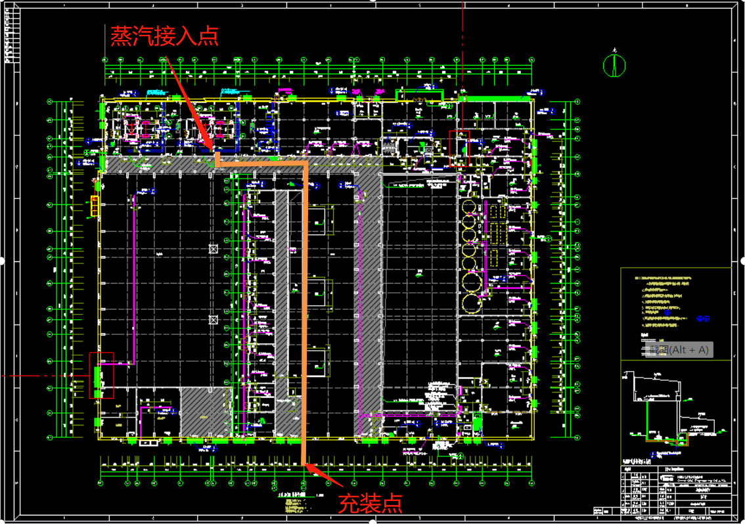

停车场做法：
主厂房南侧绿化带长约20米，宽约17米，深挖绿化带1米，进行路基压实（压实度92%）；80CM块石抛填（分层压实，压实度94%）以压路机分层压实至路基不再沉降；10CM石粉铺面，压实度95%，面层为24CM水泥砼（抗折5.0Mpa）。
（三）规范要求（包括但不限于下列国家规范、标准，以现行的规范标准为准）
执行的主要设计及施工规范
《特种设备安全监察条例》
《压力容器压力管道设计许可规则》
《压力管道安全管理与监察规定》
《工业金属管道设计规范》
《工业企业设计卫生标准》
《工业金属管道工程施工规范》
《工业金属管道工程施工质量验收规范》
《现场设备、工业管道焊接工程施工规范》
《现场设备、工业管道焊接工程施工质量验收规范》
《工业设备及管道绝热工程设计规范》
《金属波纹管膨胀节通用技术条件》
《工业设备及管道绝热工程施工规范》
《火力发电厂汽水管道设计规范》
《电气装置安装工程接地装置施工及验收规范》
《低压配电设计规范》
《建筑照明设计规范》
《建筑物防雷设计规范》
中华人民共和国《工程建设标准强制性条文》
《混凝土结构设计规范》
《混凝土结构工程施工质量验收规范》
《设备及管道绝热技术通则》
《设备及管道绝热设计导则》
《输送流体用无缝钢管》
《钢制对焊管件 类型与参数》
《建筑机械使用安全技术规程》
《移动式压力容器安全技术监察规程》及其修改单
《压力容器》
《承压设备无损检测》
（四）项目周期
序号 | 关键节点 | 工作内容 | 工期 | 总工期
1 | 前期工作 | 完成项目前期立项手续（包括但不限于环评、能评、水土保持、安评等报告） | 30天 | 60天
2 | 前期工作 | 本项目的设计及设计评审 | 30天 | 60天
3 | 施工阶段 | 办理项目施工许可 | 15天 | 60天
4 | 施工阶段 | 工程施工及压力管道监检验收 | 15天 | 60天
5 | 运营阶段 | 正式运行 | 3年 | 3年

四、竞卖规则
1、本次要求报价人密封报价，每一报价人可以作一次报价，且只能有一个报价，不能有二个或多个报价，报价含运营建设费、运费、税费、保险及利润等所有费用。对符合要求的报价人，报价最高的报价人确定为成交人。
2、若出现最高报价有两个或多个相同的情况，则由最高报价相同的竞卖客户进行现场二次报价（报价不得低于第一次报价为有效报价）。若二次报价仍出现最高报价两个或多个相同的情况，则在二次报价的最高报价相同的报价人中采用抽签方式来确定最终的成交人。
五、货款支付及提货要求
1、由成交人自提，款项按月结算。同时，成交人于每月5号前支付当月定金20万元。
2、成交人年度提货目标：第一年1.5万吨，第二年2万吨，未达到年度提货目标，出让方有权终止合同，终止合同后，成交人不得拆除与原设施设备相连的管道等设施。

六、竞卖底价
竞卖底价：蒸汽160元/吨（人民币，含税单价，低于竞卖底价的报价无效，报价人全额承担包含运营建设费、装卸、运输等所有费用。）

七、开标时间及地址
开标时间：2023年7月28日（星期五）下午3点（出让方不接收迟到的报价文件）
本项目报价人可选择现场递交报价文件或邮寄报价文件：
现场参与：现场递交报价文件的报价人须委派法定代表人或授权委托人按时到开标地址提交报价文件并参加开标会议，开标截止时间后提交报价文件的拒收。
邮寄参与：报价人必须在开标截止时间前送达采购人处，须使用顺丰速运提前寄送（运费自理，采购人拒收到付件），因邮寄造成报价文件破损无效或文件丢失的责任由报价人自负，因快递派件人员无工作证等原因（如顺丰即日达）造成快递派件问题的责任由报价人自负，开标时间后送达的报价文件无效。
收件地址：东莞市麻涌镇海心沙岛广东东实环境股份有限公司管理中心601室
联 系 人：饶小姐
联系电话：18026308398
八、保证金
各报价人在竞卖截止前需缴存¥10万元人民币报价保证金到广东东实环境股份有限公司，报价保证金待出让方与成交人签订合同后无息退还。保证金收款信息：
户名：广东东实环境股份有限公司
银行：东莞农村商业银行中心支行
账号：3800 1019 0010 0092 98
地址：东莞市麻涌镇大步村海心沙岛麻涌垃圾处理厂。
九、合同签订
1、合同签订的依据为竞卖邀请函、报价文件及补充说明等。确定中标单位后，成交人在需在5个工作日内与出让方签订合同。
2、若成交人未能在5个工作日内与出让方签订合同的，将被视为自动放弃中标资格。
3.销售合同以服务期3年作为合同年限，自建设期结束并经采购人验收合格后，运营期开始为准，最终以流量计每月实际数据为准进行结算。
十、报价文件的组成部分
报价文件：
1、报价承诺函（附件一模板）；
2、报价人的营业执照复印件（附件二模板）；
3、法人证明（附件四模板）以及法人身份证复印件；
4、法人授权书（附件五模板）及被委托人身份证复印件；
5、保证金转账凭证复印件（附件六模板）；
6、业绩【提供业绩合同主要页复印件（包含但不限于合同首页、合同金额页、合同签字页等）及该合同期内任意一期已开具的发票复印件（加盖公章）】。
7、报价人未到场声明（邮寄报价必须提供，详见附件七模板）；
报价人须严格按照出让方提供的表单格式报价，竞价文件必须装订完整，于骑缝处加盖竞标单位企业公章。装有竞价文件的文件袋须贴有密封条及密封文件袋封面，并于骑缝处加盖企业公章。
以上所有文件必须每页加盖公章并装订、密封完好，报价人所递交的竞价文件必须为盖章原件，公章、私章或签字为彩色（或黑白）复印的竞价文件无效。

十一、注意事项
1、若报价人未按规定时间将文件送达现场，视为放弃报价资格。
2、报价人如未按要求交纳保证金，则视为放弃报价资格或中标资格。
3、出让方向报价人提供的有关资料和数据，是出让方现有的能使报价人利用的资料，出让方对报价人由此而做出的推论、理解和结论概不负责。
4、成交人对竞卖邀请函中技术条款作出的负偏离，出让方如不接受，可要求成交人以竞卖邀请函的要求为准，如成交人拒绝的，出让方有权取消其成交资格或取消合同。出让方对成交人不作任何补偿。

广东东实环境股份有限公司
2023年7月21日

密封文件袋封面

广东东实环境股份有限公司2023年第一批移动式蒸汽储能利用项目（二次竞卖）

报价文件

报价人名称（加盖公章）：

联系人：

联系电话：

日期：

- 报价承诺函
报价承诺函

广东东实环境股份有限公司：
针对贵司关于广东东实环境股份有限公司2023年第一批移动式蒸汽储能利用项目（二次竞卖），经认真充分考虑，我司现承诺并愿意以人民币 元/吨（含税单价），承接本次蒸汽的收购服务工作。

报价人名称（加盖公章）：
法定代表人（签名或盖章）：
联系人：
联系电话：
日期：

报价人的营业执照复印件

广东东实环境股份有限公司：
现附上我方的营业执照复印件，并承诺其真实有效。
(复印件加盖公章)

法定代表人身份证明书及法定代表人身份证复印件
广东东实环境股份有限公司：
本证明书声明：注册于 （国家名称）的 （报价人名称）在下面签字的 （法定代表人姓名、职务）为本公司的合法代表人（须附法定代表人身份证复印件）。
特此证明

报价人/单位(盖章)：
法定代表人（签名或盖私章）：
日期：

法定代表人授权书(原件)

广东东实环境股份有限公司：
本委托书声明：在下面签字的 （填写法定代表人姓名、职务）代表（填写报价人名称） 委托在下面签字的 （填写受委托人的姓名、职务）为本公司的合法代表人，就广东东实环境股份有限公司2023年第一批移动式蒸汽储能利用项目（二次竞卖）等相关服务的谈判和合同的执行，以我方的名义处理一切与之有关的事宜（相关身份证复印件须附后）。

本委托书于 年 月 日至 年 月 日签字生效，特此声明。

法定代表人签字：
被授权人签字：
被授权人身份证号码：
报价单位全称(加盖公章)：
日期： 年 月 日

- 保证金转账凭证复印件

- 业绩

- 报价人未到场声明

报价人未到场声明
广东东实环境股份有限公司：
我司就参加广东东实环境股份有限公司2023年第一批移动式蒸汽储能利用项目（二次竞卖）报价工作，作出郑重说明：
我司保证投标资格审查材料及其后提供的一切材料都是真实的；
我司因 情况未能到现场参加开标工作，对开标结果不存在任何异议。

报价单位（加盖公章）：
法定代表人（签字或盖章）：
日期：

